1.创建报表所用的数据集文件,

- 在打开的DataSet1.xsd界面中，右键点击添加一个DataTable控件，并依次添加字段
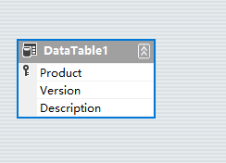
- 添加一个Crystal Reports
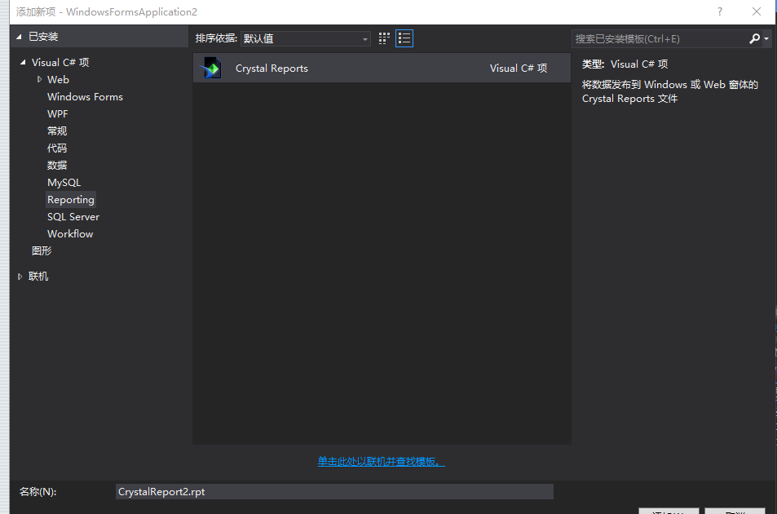选择空白报表
- 如下图所示，在字段资源管理器中右键点击“数据库字段-->数据库专家”，把刚才新建的DataTable1加入
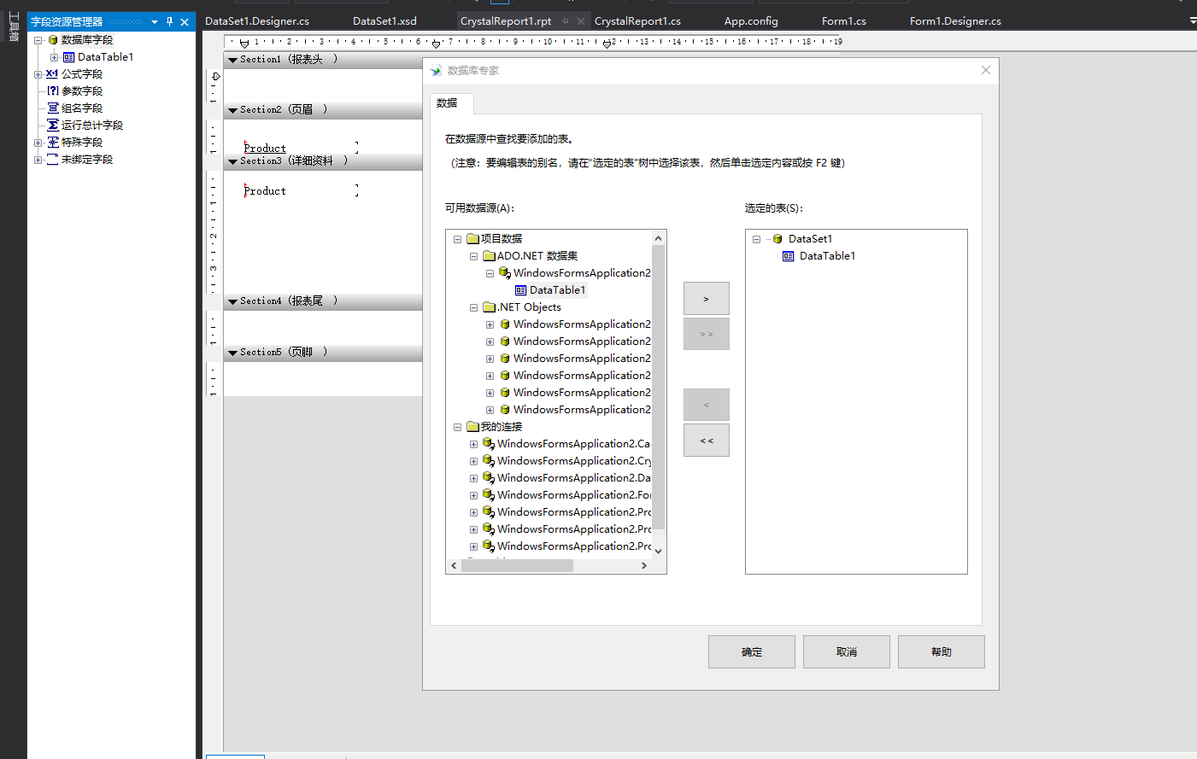
- 然后依次将字段加入到表中
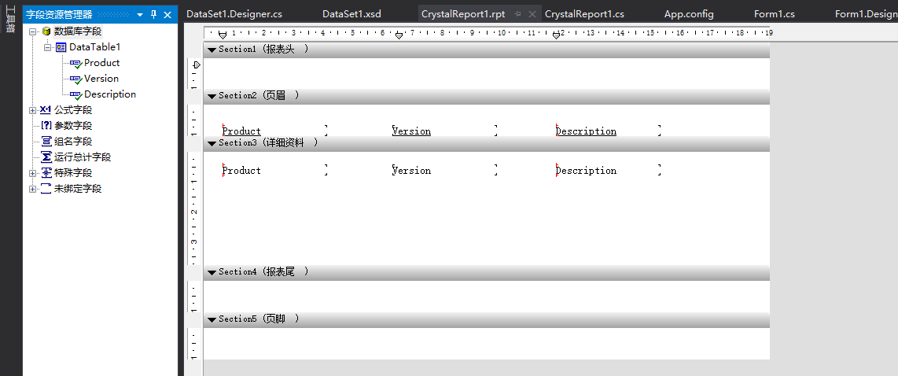
- 写DataTable的代码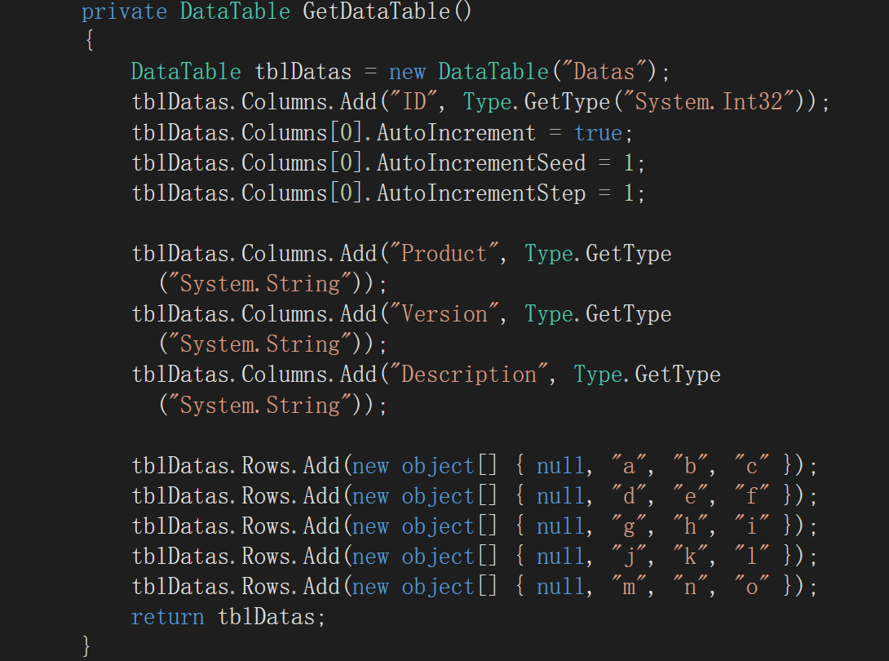
- 输出为PDF的代码
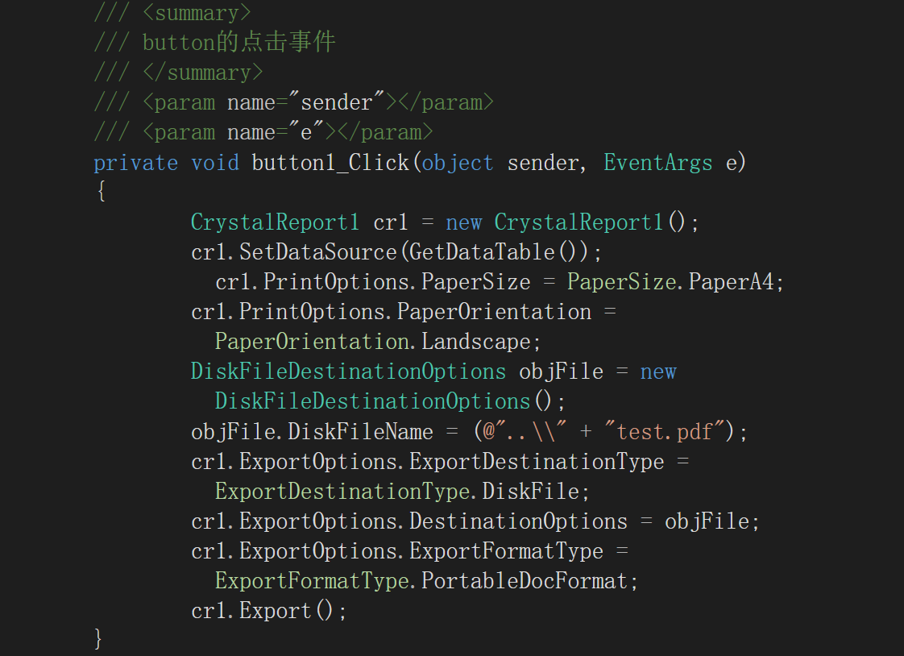
8.按F5执行代码，导出PDF